**中山大学数据科学与计算机学院**

**移动信息工程专业-数据库系统**

**本科生实验报告**

**（2017-2018学年秋季学期）**

课程名称：**数据库系统实验**

|  |  |  |  |
| --- | --- | --- | --- |
| 教学班级 | **15M1** | 专业（方向） | **移动互联网** |
| 学号 | **15352408** | 姓名 | **张镓伟** |

# 实验目的

1. 通过实验加深对数据安全性的理解，熟悉视图机制在自主存取控制上的应用。

2. 利用DBCC命令读取日志。

# 实验内容

1. 关系数据库中授权的数据对象粒度从大到小为数据库、表、列、元组。直接使用授权机制所能达到的数据对象的最小粒度是列，为了使数据粒度达到元组这一级，必须利用视图机制和授权机制配合使用。

2. 利用DBCC命令读取日志。

# 实验过程及结果

(1) 在school数据库上创建用户“王二”，在students表上创建视图grade2000，将年级为2000的学生元组放入视图。

Step1: 在数据库School上创建用户“王二”

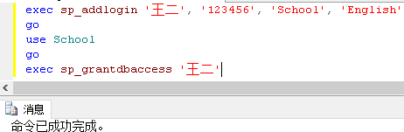

Step2: 用管理员账户在students表上创建视图grade2000

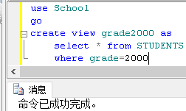

(2) 授予用户王二在视图grade2000的select权限。

Step1：用sa用户授予王二在视图grade2000的select 权限

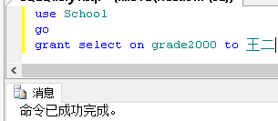

Step2：以王二身份登录，可以查询grade2000视图

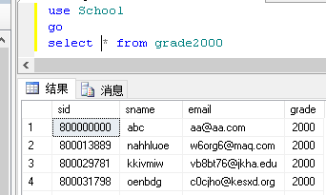

Step3：进行其他操作发现没有权限

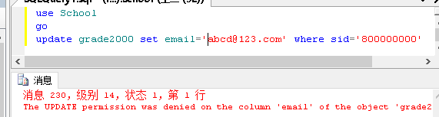

(3) 授予用户王二在视图grade2000的修改sname列的权限。

Step1：用sa用户授予王二在视图grade2000修改sname列权限

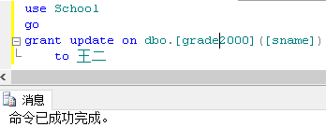

Step2：用王二登录后对视图中sid为800000000的学生修改名字

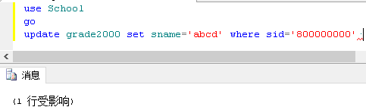

Step3：修改其他发现不行：

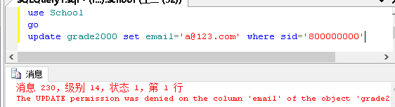

(4) 查看SQL Server错误日志。

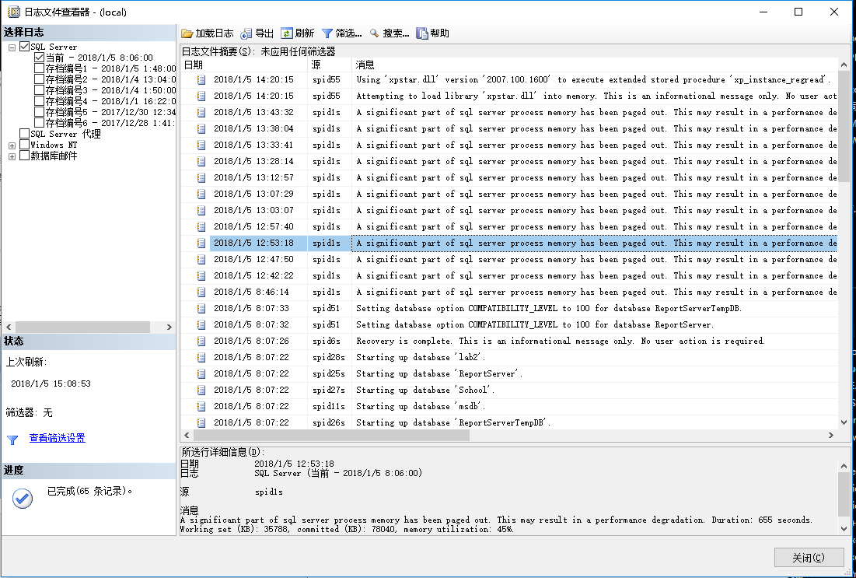

利用DBCC读取当前活动日志：

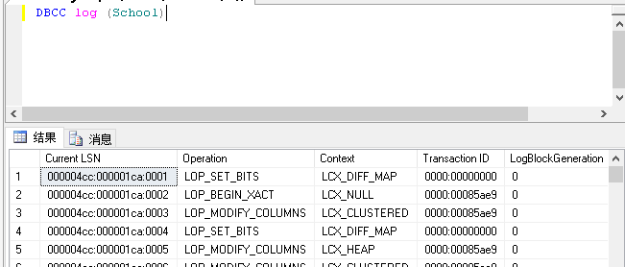

# 实验感想

这次实验又熟悉了一遍视图机制和创建授权用户，并知道了视图机制在自主存取控制上的应用。同时我也知道了如何查看SQL server的错误日志，这为我们排查错误起到了一定的帮助。